Wordで名札や名刺など、大きさを指定して作る方法
会議の際にテーブルに置く名札、胸につけるタイプの透明ケースに入れる名札、専用の用紙で作成する名刺など、思い通りの大きさにしてプリントするのは大変だと思っていませんか？
Wordの表の機能を使うと意外と簡単に指定した大きさで作成することができます。

1. 作成する名札などの大きさを測る
まずは作成する名札などの大きさを定規などで測ります。名札などの専用の用紙を利用する場合は、用紙に付属する寸法用紙で縦の大きさ、横の大きさ、上下左右の余白をどれだけ取れば良いかを確認します。

2. ページ設定をする
Wordを起動したら、「ファイル」メニューの「ページ設定」を選択し、作成したい名札の大きさを考慮して、出力する用紙のサイズ（A4とかA3など）と向き（縦に使うか横に使うか）を指定します。普通の紙で出力する場合は上下左右の余白はおおまかな指定でOKですが、名刺用の紙など、ミシン目がついているような専用紙では（寸法用紙の情報にあわせて）上下左右の余白をきちんと指定します。
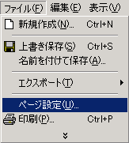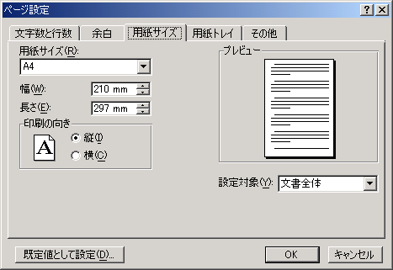
用紙サイズと向きを指定
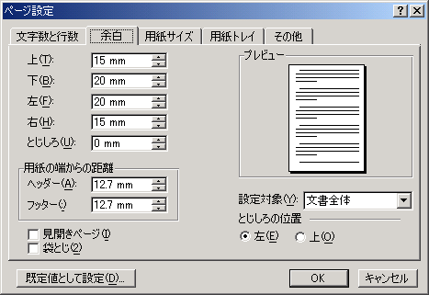
上下左右の余白を指定

３．表を挿入する
①「罫線」メニューから「挿入」→「表」を選択します。「表の挿入」ダイアログで「列数」と「行数」を指定します。このとき、指定した用紙サイズおよび向きで、用紙の縦・横に何枚分入るかを計算して指定します。
（表の挿入はツールバーを使ってもかまいません。）
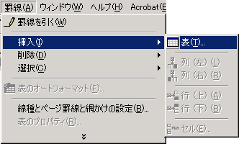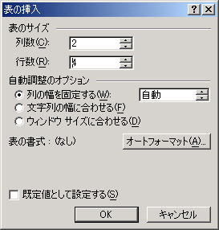
列数、行数を指定

②表の挿入後のイメージは以下のとおりです。
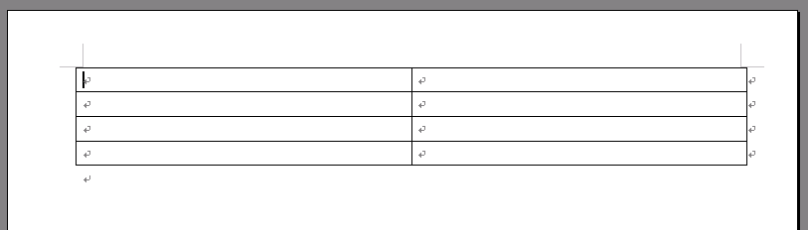

４．一枚づつ（セル）の大きさを指定する
①表全体を選択してから（選択して反転している内部で）右クリックして「表のプロパティ」を選択します。
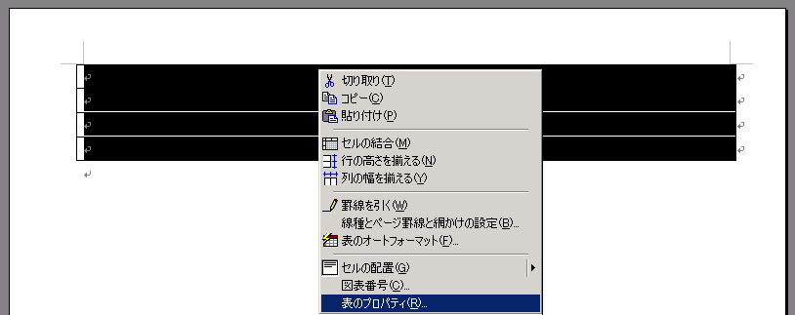

②「行」タブをクリックしてから、「高さを指定する」にチェックを入れ、高さを指定します。同様に「列」タブをクリックしてから「幅を指定する」にチェックを入れ、幅を指定し、「OK」をクリックします。
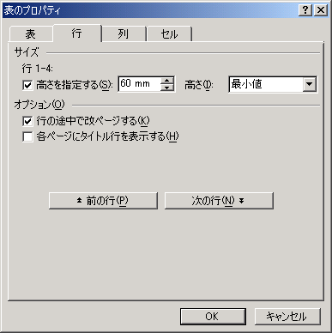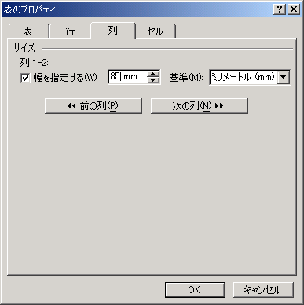
高さを入力
幅を入力
③次に、表全体が選ばれている状態で、表を中央揃えにしておきます。

中央揃え（セルではなく表全体）

５．罫線を目立たなくする
①表全体を選択してから（選択して反転している内部で）右クリックして「線種とページ罫線と網掛けの設定」を選択します。
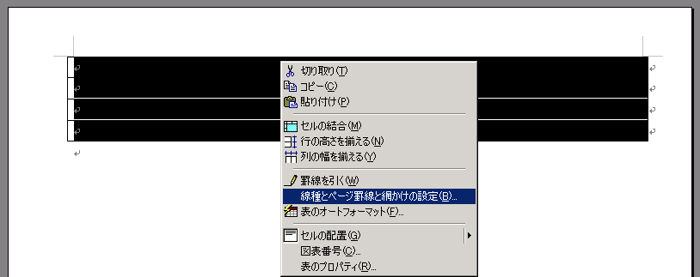
②「線種とページ罫線と網掛けの設定」ダイアログが表示されますので、「色」の欄から目立たない色（後で切り取り線のかわりになる薄めの灰色を選ぶと良いでしょう）を選択して「OK」をクリックします。ただし、ミシン目がある用紙なら、文字などを入力した後（つまり最後）に白に変更すると良いでしょう。
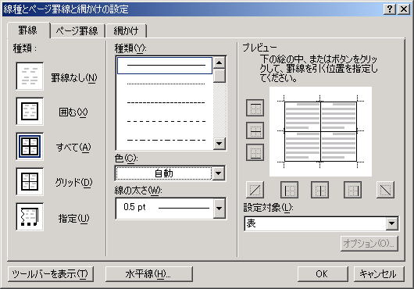
目立たない色を選択
③これで枠が完成しました。

６．文字を入力する
それぞれのセルに文字を入れ、フォントの種類や大きさなどを調整してレイアウトします。このとき行を増やしすぎたり、フォントを大きくしすぎたりすると、それに合わせて高さが自動的に(高く)調整されますので注意してください。

７．印刷
最後に作成した文書を印刷して完成です。罫線に沿って切断すれば、指定した大きさの名札などが出来上がります。

